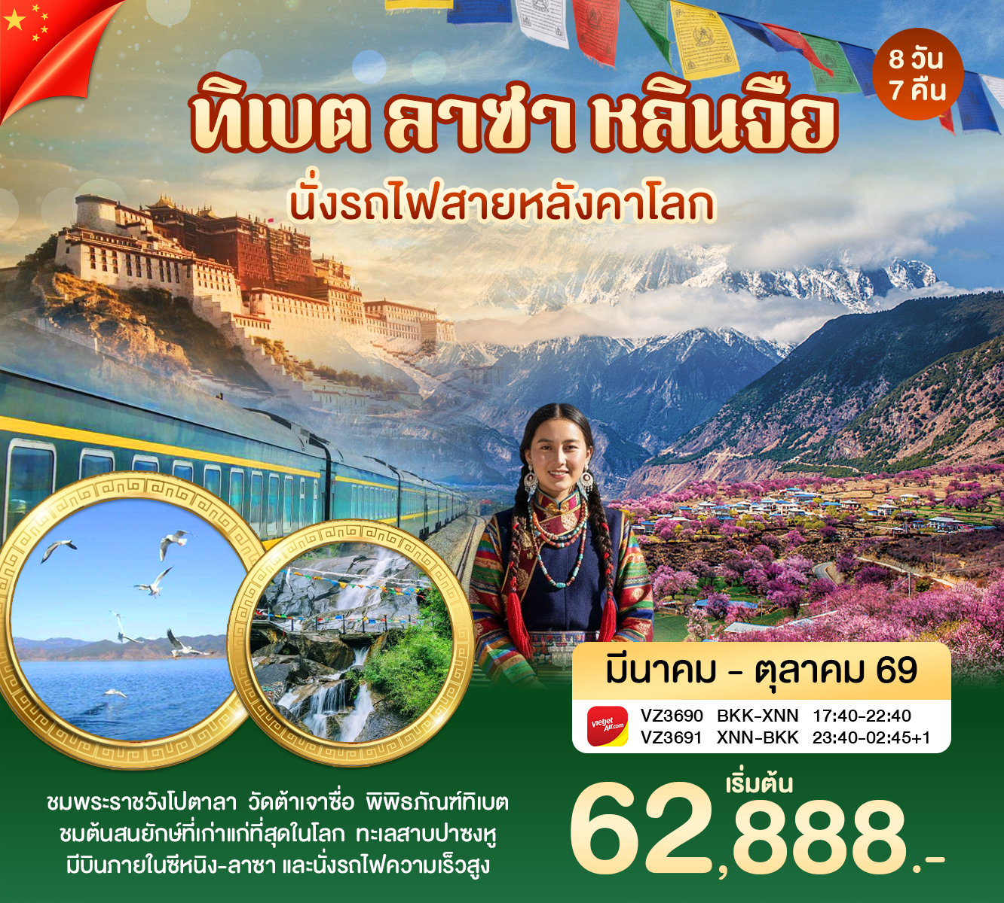

กำหนดการเดินทาง วันที่ 23 – 30 มีนาคม , 06 - 13 , 20 – 27 เมษายน 2569
วันที่ 11 – 18 , 25 – 31 พฤษภาคม 2569
วันที่ 01 – 08 , 22 – 29 มิถุนายน 2569
วันที่ 06 – 13 กรกฎาคม , 27 กรกฎาคม – 03 สิงหาคม 2569
วันที่ 10 – 17 , 24 – 31 สิงหาคม 2569
วันที่ 07 – 14 , 21 – 28 กันยายน 2569
วันที่ 05 – 12 , 19 – 26 ตุลาคม 2569

วันที่หนึ่ง กรุงเทพ – ซีหนิง
14.30 น. คณะพร้อมกันที่สนามบินสุวรรณภูมิ อาคารผู้โดยสารระหว่างประเทศขาออกชั้น 4 เคาน์เตอร์
สายการบินเวียดเจท (VZ) โดยมีเจ้าหน้าที่ ฯ คอยอำนวยความสะดวก
17.40 น. ออกเดินทางสู่เมืองซีหนิง โดยสายการบินเวียดเจท เที่ยวบินที่ VZ 3690
( ใช้เวลาบินประมาณ 4 ชั่วโมง )
22.40 น. เดินทางถึง เมืองซีหนิง เป็นเมืองหลวงของมณฑลชิงไห่ ทางตะวันตกของประเทศจีน และเป็น
เมืองที่มีขนาดใหญ่ที่สุดบนที่ราบสูงทิเบต นอกจากนี้ยังเป็นเมืองสำคัญทางประวัติศาสตร์ในฐานะ
ศูนย์กลางการค้าบนเส้นทางสายไหมเหนือมานานกว่า 2,000 ปี ปัจจุบันยังทำหน้าที่เป็นชุมทาง รถไฟสายชิงไห่ – ทิเบตด้วย หลังจากผ่านการตรวจคนเข้าเมืองแล้ว นำท่านกลับสู่ที่พัก
ที่พัก TIEDAO HOTEL หรือเทียบเท่า 4 *
วันที่สอง ซีหนิง – ลาซา (บินภายใน) - ชมวิวตอนกลางคืนพระราชวังโปตาลา
เช้า บริการอาหารเช้า ณ ที่พัก หลังอาหาร นำท่านเดินทางสู่สนามบิน
09.25 น. เหินฟ้าสู่ เมืองลาซา โดยสายการบินลัคกี้แอร์ (Lucky Air) เที่ยวบินที่ 8L 9517
11.50 น. ถึงสนามบินเมืองลาซา เป็นเมืองเอกของเขตปกครองตนเองทิเบต เป็นเมืองที่มีชื่อเสียงในด้าน ประวัติศาสตร์และวัฒนธรรมของจีน คำว่า “ลาซา” ในภาษาทิเบตหมายความว่า “สถานที่ศักดิ์สิทธิ์”
หรือ “พุทธสถาน”เมืองลาซามีแหล่งท่องเที่ยวทางวัฒนธรรมและธรรมชาติที่มีความสวยงามและเป็น
เอกลักษณ์ หลังผ่านพิธีการตรวจคนเข้าเมืองแล้ว
หมายเหตุ สายการบินอาจมีการเปลี่ยนแปลง ทั้งนี้ขึ้นอยู่กับการปรับเปลี่ยนของสายการบิน
กลางวัน บริการอาหารกลางวัน ณ ภัตตาคาร
นำท่านเดินทางสู่ที่พัก ให้ท่านได้พักผ่อนตามอัธยาศัย จนถึงเวลานัดหมาย
*** คำแนะนำในวันแรกของการเดินทาง หลีกเลี่ยงการสระผม อาบน้ำ หรือใช้แรงงานหนัก ควรรับประทานอาหารและเครื่องดื่มอย่างเพียงพอ เพื่อให้ร่างกายได้พักผ่อนและปรับตัวให้เข้ากับสภาพอากาศและระดับความสูง***
ให้ท่านชมวิว พระราชวังโปตาลา ในยามค่ำคืน ถือเป็นประสบการณ์ที่น่าประทับใจมาก เนื่องจาก
ตัวพระราชวังจะเปิดไฟสว่างไสว สร้างความงดงามและขลังยิ่งขึ้นในความมืด จุดชมวิวที่ได้รับความ
นิยม คือ บริเวณจัตุรัสโปตาลา ซึ่งจะเห็นภาพสะท้อนของพระราชวังในสระน้ำเทียม และอีกจุด คือ
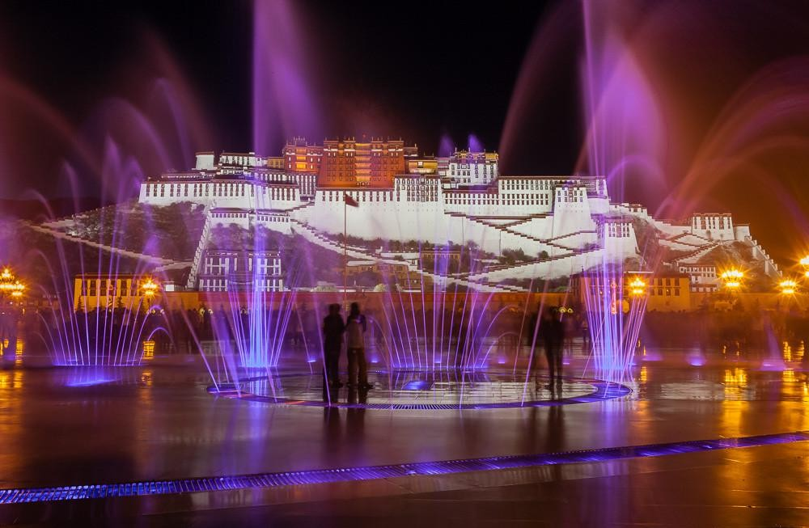
เนินเขาชักโปริ ( CHAKPORI HILL ) ที่อยู่ด้านหน้าซึ่งสามารถมองเห็นพระราชวังได้จากมุมสูง

ค่ำ บริการอาหารค่ำ ณ ภัตตาคาร
จากนั้นนำท่านเข้าสู่ ที่พัก LA WEL INT HOTEL หรือเทียบเท่า 4 *
วันที่สาม ลาซา - ตำหนักนอร์บุหลิงฆา(รวมรถกอล์ฟ) - พิพิธภัณฑ์ทิเบต
เช้า บริการอาหารเช้า ณ ที่พัก หลังอาหาร นำท่านชมพระราชวังฤดูร้อนตำหนักนอร์บุลิงฆา อันเป็น พระราชวังฤดูร้อนคู่กันกับพระราชวังฤดูหนาวโปตาลา ความหมายเดิมของชื่อ นอร์บุหลิงฆาแปลว่า “สวนอัญมณี” สร้างขึ้นในช่วงหลังศตวรรษที่ 18 ปี พ.ศ. 2298 ก่อนกรุงศรีอยุธยาจะแตก 12 ปี โดยดาไลลามะที่ 7 สมัยต่อๆ มา ดาไลลามะองค์อื่น ๆ ได้สร้างต่อเติมส่วนของตนเองขึ้นมาเรื่อย ๆ
แม้แต่ดาไลลามะองค์สุดท้ายก็ยังได้ต่อเติมพระราชวังของตนเองก่อนที่จะหนีออกจากทิเบต ในบริเวณ
โถงรับรองมีบัลลังก์เทวราช และงานจิตรกรรมฝาผนังเกี่ยวกับประสบการณ์ชีวิตในแง่มุมต่าง ๆ โดยมีกรอบเป็นภาพเขียนพุทธชาดก
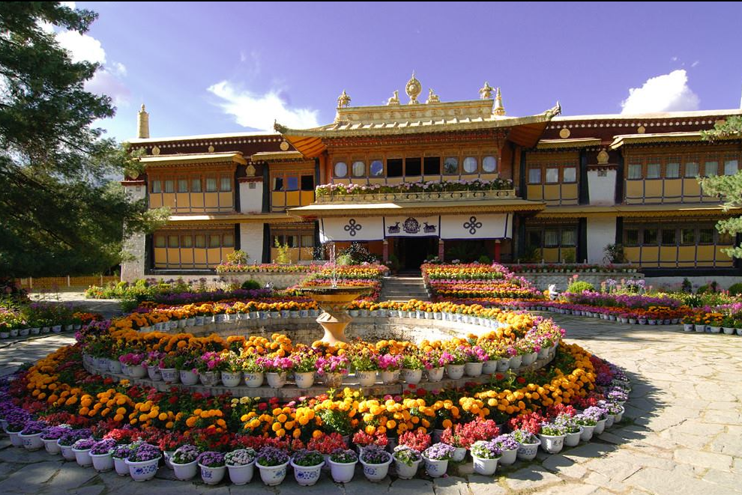

นอร์บุลิงฆา ได้รับการขนานนามว่าเป็น “สวนพฤกษศาสตร์ที่ราบสูง” เนื่องจากมีพันธุ์ไม้และดอกไม้หายากมากกว่า 100 ชนิด ทั้งจากทิเบตและจากแผ่นดินใหญ่ของจีน การเดินเล่นภายใต้ร่มเงาของต้นไม้ที่หนาแน่นช่วยให้รู้สึกสดชื่นและแตกต่างจากสภาพแวดล้อมแห้งแล้งอื่นๆ บนพื้นที่ประมาณ 360,000 ตารางเมตร ซึ่งถือว่าเป็นสวนที่มนุษย์สร้างขึ้นขนาดใหญ่ ที่สุดแห่งหนึ่งในทิเบต ด้านในแบ่งออกเป็น 3 ส่วนหลัก ได้แก่
- ตำหนักเคิลซัง (Kelsang Phodrang) - พระราชวังดั้งเดิม ที่สร้างโดยดาไลลามะองค์ที่ 7 สถาปัตยกรรมประตู แบบทิเบตดั้งเดิมสถาปัตยกรรมงดงาม มีห้องทรงงานและห้องสวดมนต์ (ห้ามถ่ายภาพภายใน)
- ตำหนักกลางน้ำ (Tsokyil Phodrang) – ตำหนักที่ตั้งอยู่กลางบึงน้ำขนาดใหญ่ สร้างโดยดาไล ลามะองค์ที่ 8 เป็นภาพที่งดงามและสงบเงียบที่สุดของนอร์บูลิงกา
- พระราชวังใหม่ (Takten Migyur Phodrang) - สร้างโดยองค์ทะไลลามะที่ 14 (องค์ปัจจุบัน) เป็นอาคารที่เพิ่ง สร้างขึ้นในช่วงทศวรรษ 1950 แม้จะใหม่กว่าแต่ก็ยังคงความสง่างามตามสถาปัตยกรรมทิเบต ชมจิตรกรรมฝาผนัง
ภายในพระราชวังใหม่ มีภาพวาดฝาผนังที่มีชื่อเสียง ซึ่งบอกเล่าเรื่องราวของพุทธประวัติและประวัติศาสตร์ ทิเบต สวนสัตว์ขนาดเล็ก ตั้งอยู่ทางทิศตะวันตกของพระราชวังเป็นส่วนที่เหมาะ
สำหรับพักผ่อนและชมสัตว์บางชนิด ที่อยู่ในสวน
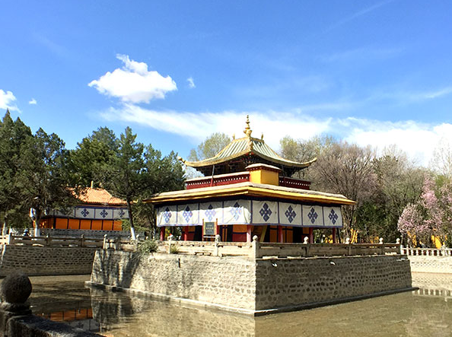
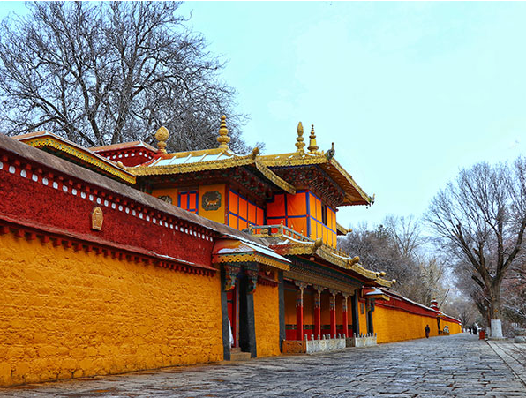

กลางวัน บริการอาหารกลางวัน ณ ภัตตาคาร หลังอาหาร นำท่านชม พิพิธภัณฑ์ทิเบต ( Tibet Museum )
สถานที่ที่สมบูรณ์แบบที่สุดในการทำความเช้าใจประวัติศาสตร์อันยาวนาน วัฒนธรรมอันลึกซึ้งและ
เอกลักษณ์ทางชาติพันธุ์ของดินแดน “หลังคาโลก” พิพิธภัณฑ์แห่งนี้สร้างขึ้นในวาระครบรอบ 40 ปี
การสถาปนาเขตปกครองตนเองทิเบตโดยมีสถาปัตยกรรมที่โดดเด่น เป็นการผสมผสานระหว่าง สถาปัตยกรรมแบบทิเบตดั้งเดิม ( เช่น เสา, ขื่อ, ประตูที่มีสีสันสดใส ) เข้ากับความทันสมัย แบบจีน ได้อย่างลงตัว พิพิธภัณฑ์ทิเบตแบ่งพื้นที่จัดแสดงออกเป็นหลายส่วน ซึ่งครอบคลุมประวัติศาสตร์และ วัฒนธรรมทิเบตอย่างครอบคลุม จัดแสดงเป็น “4 ส่วนหลัก” ได้แก่
1. สมัยก่อนประวัติศาสตร์(Pre-history)—เครื่องมือหิน เครื่องใช้โบราณจากพื้นที่ทิเบตเหนือ /
อารยธรรม ยุคหินใหม่
2. ความสัมพันธ์ระหว่างทิเบตกับจีนในอดีต และการเปลี่ยนแปลงทางการเมือง (History of Tibet as inalienable history)
3. วัฒนธรรมและศิลปะ (Culture & Art)—รวมถึง Thangka (ภาพจิตรกรรมบนผืนผ้า), ศิลปะทาง ศาสนา, ตุ๊กตา, เครื่องประดับ
4. วัฒนธรรมพื้นบ้าน (Folk Culture)—เครื่องแต่งกายทิเบต, ชุดประจำภูมิภาค, เครื่องมือชีวิตประ
จำวัน , ของใช้ท้องถิ่น
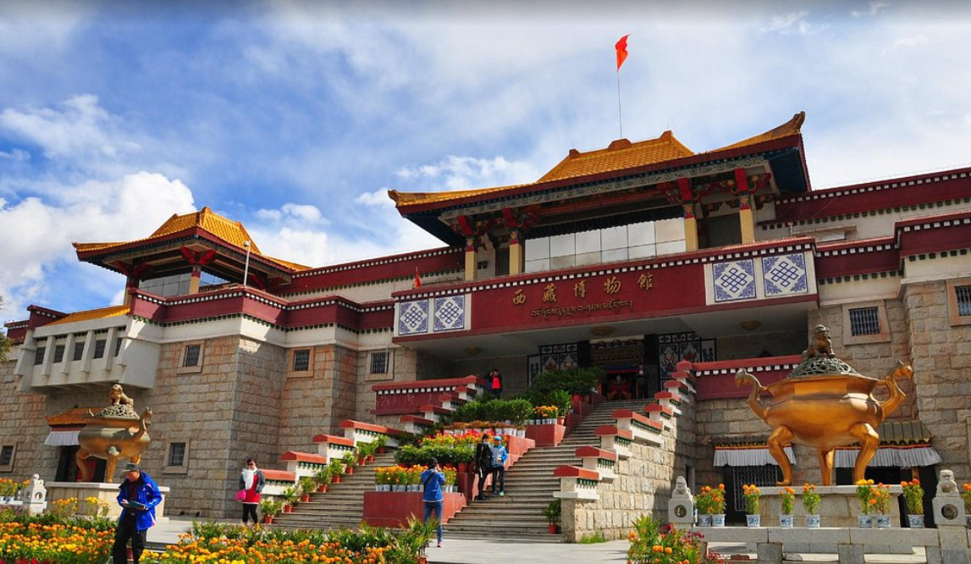

ค่ำ บริการอาหารค่ำ ณ ภัตตาคาร
จากนั้นนำท่านเข้าสู่ ที่พัก LA WEL INT HOTEL หรือเทียบเท่า 4 *
วันที่สี่ ลาซา – หลินจือ (โดยรถไฟ ที่นั่งชั้น2) – ต้นไม้โบราณจู้ปั๋วหลิน ( ต้นสนยักษ์ )
หุบเขาคาติงโกว
เช้า บริการอาหารเช้า ณ ที่พัก หลังอาหาร นำท่านออกเดินทางสู่สถานีรถไฟ เพื่อนั่งรถไฟความเร็วสูง ที่ นั่งชั้น 2 ไปยังเมืองหลินจือ ท่านจะได้สัมผัสประสบการณ์การนั่งรถไฟไต่หลังคาโลก ( ใช้เวลา เดินทางประมาณ 4 ชั่วโมง ) บนรถไฟได้มีการติดตั้งระบบจ่ายออกซิเจนอย่างต่อเนื่อง รวมถึงระบบ จ่ายออกซิเจนแบบกระจายในรถและช่องจ่ายออกซิเจนแยกจ่างหากใต้ที่นั่ง ระหว่างทางท่านสามารถ ชมทิวทัศน์และธรรมชาติที่งดงามได้
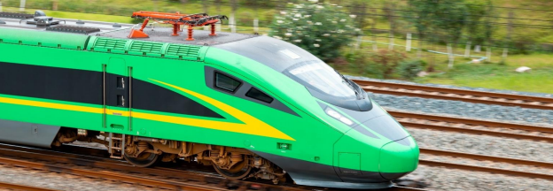

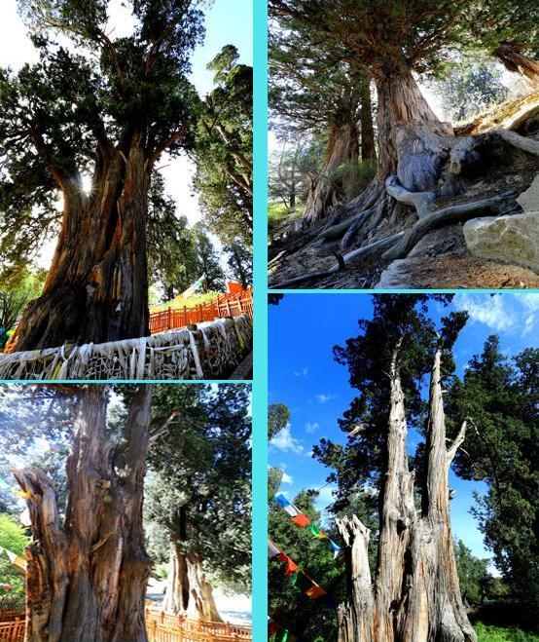
กลางวัน บริการอาหารกลางวัน ณ ภัตตาคาร หลังอาหารนำท่านสู่ เขตอนุรักษ์ธรรมชาติต้นไซเปรสยักษ์ ในตำบลบาเจีย ป่าสนยักษ์ หรือที่รู้จักกันในชื่อ ราชาแห่งสนยักษ์ของโลก มีป่าไซเปรสที่หนาแน่น และพัฒนาอย่างดี เป็นกลุ่มต้นไซเปรสโบราณที่ค่อนข้างสมบูรณ์ ต้นไซเปรสโบราณเหล่านี้มีความสูง เฉลี่ยประมาณ 44 เซนติเมตร และมีเส้นผ่านศูนย์กลางที่ระดับอกประมาณ 158 เซนติเมตร ใจกลาง ป่าไซเปรสมีต้นไซเปรสยักษ์ต้นหนึ่ง ขนาดมหึมาจนต้องใช้คนมากกว่าสิบคนโอบล้อม มันสูงกว่า 50 เมตร มีเส้นผ่านศูนย์กลางเกือบ 6 เมตร และเรือนยอดของมันปกคลุมพื้นที่กว่าหนึ่งเอเคอร์ จากการ คำนวณบ่งชี้ว่าต้นไซเปรสยักษ์ต้นนี้มีอายุ 2,000-2,500 ปี และได้รับการเคารพนับถือในฐานะ “ต้นไม้ศักดิ์สิทธิ์” โดยคนในท้องถิ่น ป่าไซเปรสโบราณในอำเภอหลินจือถือเป็นสถานที่ศักดิ์สิทธิ์ของ ชาวทิเบตในท้องถิ่น ตำนานเล่าว่าต้นไม้แห่งชีวิตของเสินราบมิโป ผู้ก่อตั้งศาสนาบอน คือต้นไซเปรส โบราณต้นหนึ่ง ดังนั้น ต้นไม้ที่ใหญ่ที่สุดและเก่าแก่ที่สุดในป่าจึงมักประดับประดาด้วยธงภาวนา และ มีหินมานีวางกระจัดกระจายอยู่ทั่วป่า ดึงดูดผู้แสวงบุญ จากแดนไกล
นำท่านชม “ ต้นสนยักษ์ที่เก่าแก่ที่สุดในโลก ” มี อายุประมาณ 3,200 ปี คาดการณ์ได้ว่าต้นไม้ต้นนี้ เติบโตในช่วงราชวงศ์ชางและโจว ต้นสนยักษ์นี้มีชื่อว่า ต้นไซเปรสยักษ์ หรือ “ลักซินซีบา” ได้รับการรับรอง จากสำนักงานรับรองสถิติโลก (WRCA) ว่าเป็น “ต้นไซ
เปรสยักษ์ที่เก่าแก่ที่สุดในโลก เป็นหนึ่งในสายพันธุ์ ไม้หายากและเป็นไม้เฉพาะถิ่นของประเทศ ต้นไม้ต้นนี้ มีเส้นรอบวง 14.8 เมตร สูง 57 เมตร และทรงพุ่มปก
คลุมพื้นที่มากกว่าหนึ่งเอเคอร์

จากนั้นนำท่านสู่ คาติงโกว เป็นภูมิประเทศหุบเขาแบบทั่วไป มียอดเขาที่มีรูปร่างแปลกตา หิน ประหลาด และต้นไม้โบราณที่สูงตระหง่านเสียดฟ้า น้ำตกที่งดงามตระการตาซึ่งมีความสูงเกือบ 200 เมตร ไหลลงมา และหน้าผาที่เกิดขึ้นเองตามธรรมชาติได้ก่อตัวเป็นรูปทรงต่างๆ เช่น พระพุทธรูป เทพธิดา เจ้าแม่กวนอิม ผู้พิทักษ์ธรรม พระลามะกำลังสวดมนต์ เต่าศักดิ์สิทธิ์กำลังร้องเรียกสวรรค์ นกอินทรีศักดิ์สิทธิ์กำลังถวายทรัพย์สมบัติ และตะเกียงเนย การได้เห็นน้ำตกขนาดใหญ่เช่นนี้ในทิเบต ทำให้การเดินทางคุ้มค่า
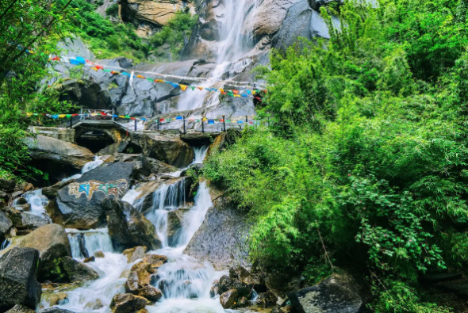
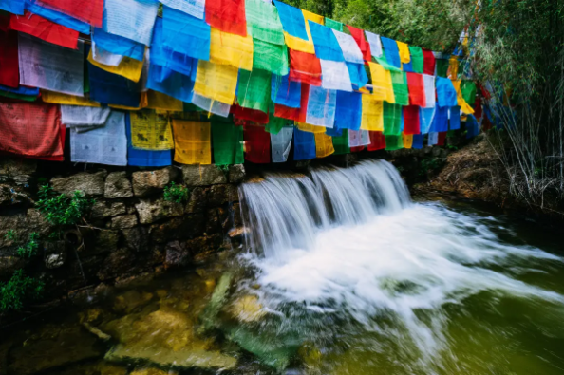
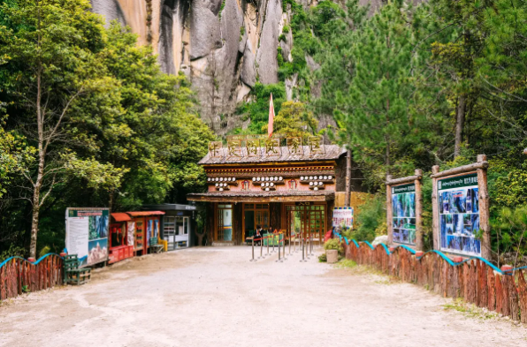

ค่ำ บริการอาหารค่ำ ณ ภัตตาคาร
จากนั้นนำท่านเข้าสู่ ที่พัก YUNXI HOTEL หรือเทียบเท่า 4 *

วันที่ห้า หลินจือ – ทะเลสาบปาซงหู ( เกาะหูชิง ) – ลาซา
เช้า บริการอาหารเช้า ณ ที่พัก หลังอาหารนำท่านเดินทางสู่เกาะหูชิง ชมความสวยงามของทะเลสาบ
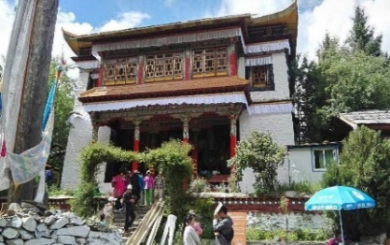
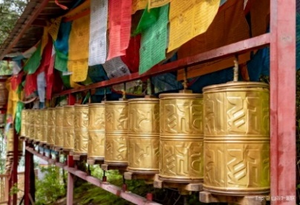
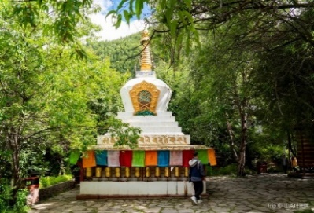
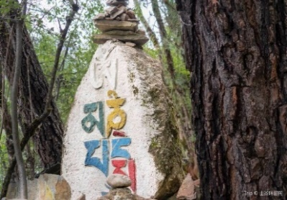
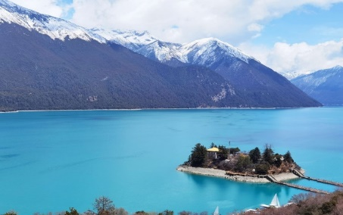
ปาซงหู และวัดกลางน้ำหูชิง วัดทิเบตของลัทธิหมวกแดง ปาซงหู เป็นพื้นที่ท่องเที่ยวระดับชาติ 5A อันดับแรกในทิเบต ที่มีชื่อเสียงที่สุดคือ เกาะหัวใจ ของทะเลสาบ ซึ่งอยู่ห่างจากชายฝั่งประมาณ100 เมตร สถานที่ท่องเที่ยวนี้มีชื่อเสียงที่เรียกว่าเกาะกัง ซินหรือเกาะหูซิน ตํานานเล่าว่าเกาะว่างเปล่าและ ลอยอยู่ในทะเลสาบ แน่นอนว่านี่เป็นเพียงตํานาน แต่เกาะเล็กๆ แห่งนี้ก็มีชื่อเสียงมากเช่นกัน แม้ว่า เกาะจะไม่ใหญ่ แต่ทิวทัศน์ก็ดีมาก ต้นไม้เขียวขจี ต้นไม้โบราณปกคลุมท้องฟ้า น้ําทะเลสีฟ้าและ ท้องฟ้าสีครามโดยรอบ ภูเขาที่ปกคลุมด้วยหิมะตั้งตระหง่านอยู่ไกลๆ แต่ที่โด่งดังที่สุด คือ “วัดฉุยจง กงบา” บนถนน เป็นวัดสีแดงในศาสนาพุทธทิเบต ประดิษฐานอาจารย์ถั่วลิสง ที่มีอายุกว่า 1,500 ปี แค่ตํานานในวัดก็นับไม่ถ้วน ไปเกาะตามเข็มนาฬิกา คุณยังสามารถเห็นรอยเท้าที่ทิ้งไว้โดยม้ารบของ กษัตริย์กัลซาร์ รอยดาบที่ทิ้งระหว่างทางผ่านหุบเหวหนีเสียงกู่ หมู่บ้านชนบท ป้อมเพลิงพันปีชมวิว ทิวทัศน์ที่สวยงามยิ่ง เข้าสู่เมืองลาซา
กลางวัน บริการอาหารกลางวัน ณ ภัตตาคาร หลังอาหาร นำท่านเดินทางสู่ นครลาซา เมืองลาซา เป็นเมือง
เอกของเขตปกครองตนเองทิเบต เป็นเมืองที่มีชื่อเสียงในด้านประวัติศาสตร์และวัฒนธรรมของจีน คำ ว่า “ลาซา” ในภาษาทิเบตหมายความว่า “สถานที่ศักดิ์สิทธิ์” หรือ “พุทธสถาน”เมืองลาซามีแหล่ง ท่องเที่ยวทางวัฒนธรรมและธรรมชาติที่มีความสวยงามและเป็นเอกลักษณ์
* ชมดอกท้อที่หมู่บ้านดอกท้อหมู่บ้านก่าลา จัดเฉพาะช่วงปลายเดือนมีนาคม – กลางเดือนเมษายน เท่านั้น *
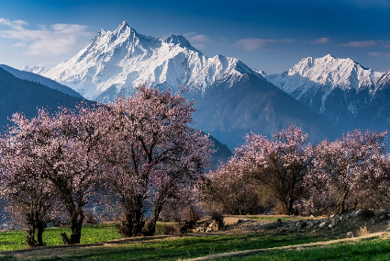
** จากนั้นนำท่านสู่ Gala Village ตั้งอยู่ห่างจากเมือง Bayi เมือง Linzhi ไปทางตะวันออกเฉียงใต้ประมาณ 5-6 กม. โดยมีระดับความสูงเฉลี่ย 3,000 เมตร ที่นี่เป็นสถานที่ชมดอกท้อ Linzhi และเป็นสถานที่ที่ดีที่สุดในการชมดอกท้อในแม่น้ำ Niyang หมู่บ้านดอกท้อ Linzhi Gala เปิดตลอดทั้งวัน ทุกปีประมาณปลายเดือนมีนาคม หมู่บ้านดอกท้อกาล่าจะจัด พิธีเปิด เทศกาลดอกท้อ Linzhi อย่าง ยิ่งใหญ่ **
ค่ำ บริการอาหารค่ำ ณ ภัตตาคาร หลังอาหาร
นำท่านเข้าที่พัก LA WEL INT HOTEL หรือเทียบเท่า 4 *

วันที่หก พระราชวังโปตาลา – วัดต้าเจาซื่อ - ถนนแปดเหลี่ยม
เช้า บริการอาหารเช้า ณ ที่พัก หลังอาหาร นำท่านเดินทางเข้าสู่ พระราชวังโปตาลา ตั้งอยู่บนยอดเขา
แดง ความสูงประมาณ 117 เมตร พระราชวังโปตาลา เป็นอาคารสูง 13 ชั้น ยาว 400 เมตร กว้าง 350 เมตร มีห้องต่าง ๆ เกือบ 1,000 ห้อง เริ่มสร้างเมื่อคริสศตวรรษที่ 7 โดยกษัตริย์ผู้ยิ่งใหญ่ที่ได้ รวบรวมทิเบตให้เป็นอันหนึ่งอันเดียวกันได้สำเร็จ คือกษัตริย์ชงเซิน กัมโป(Songtsen Gampo) แรก
เริ่มเพียงจะสร้างเป็นตำหนักให้แก่มเหสีชาวจีนและชาวเนปาลของพระองค์เอง ต่อมาทรงใช้ป้อมแห่ง นี้เป็นสถานที่ในการศึกษาพระธรรมคำสั่งสอนขององค์สัมมาสัมพุทธเจ้า อาคารที่ต่อเติมในช่วงหลัง นี้ ส่วนหลัก ๆ สร้างในสมัยของดาไลลามะที่ 5 ประมาณปี พ.ศ.2188-2236 (องค์ดาไลลามะ องค์ ปัจจุบันคือองค์ที่14) เพื่อให้เป็นพระราชวังฤดูหนาว พระราชวังโปตาลา แบ่งเป็น 3 ส่วน คือ ส่วน ของพระราชวังสีขาว สีแดง และส่วนที่เชื่อมที่เป็นสีเหลือง พระราชวังสีขาวเป็นส่วนของสังฆาวาส พระราชวังสีแดงเป็นส่วนพุทธาวาสสำหรับใช้ทำกิจของสงฆ์ และบรรจุพระศพขององค์ดาไลลามะ (ดา ไลลามะองค์ที่ 5,7,8, 9,10,11,12 และ 13 )
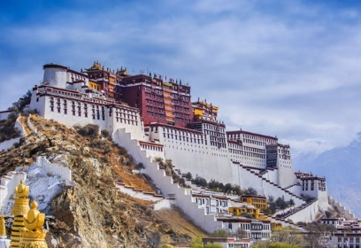

กลางวัน บริการอาหารกลางวัน ณ ภัตตาคาร หลังอาหาร นำท่านชม วัดต้าเจาซื่อ หรือ Jokhang เป็นวัดซึ่งมี อายุกว่า 1400 ปี เป็นแหล่งรวมศรัทธาของพุทธศาสนิกชนชาวทิเบต เป็นสถาปัตยกรรมที่ผ่านการ ผสมผสานอย่างลงตัวของศิลปะสมัยถังของจีนและศิลปะทิเบตโดยตัวอาคารสร้างแบบจีน และหลังคา ตกแต่งประดับประดาแบบศิลปะทิเบต มีหลังคาทองคำ โดยพระวิหารหลวงมี 4 ชั้น ชั้นล่างของพระ วิหารประดิษฐานพระพุทธรูปทองคำองค์โจโวริมโปเซ ซึ่งเป็นพระพุทธรูปที่พระมเหสีของพระเจ้าซง ซัน สันกัมโป พระนาง เหวินเฉิง แห่งราชวงศ์ถัง ได้นำติดตัวมาจากเมืองจีน นำท่านชมองค์ พระพุทธรูปต่างๆ ซึ่งมีต้นกำเนิดจากอินเดียซึ่งวัดนี้จะมีคนท้องถิ่น เข้ามาเพื่อทำบุญจำนวนมาก นำ ท่านขึ้นสู่ชั้นสองชมรูปปั้นของ มเหสี พระนางเหวินเฉิง จากจีน และ เจ้าหญิงภริขุตี จากเนปาล ซึ่ง พระเจ้าซงซัน สันกัมโป เป็นผู้ดำริให้มีการสร้างขึ้น จากนั้นนำท่านขึ้นสู่ชั้นสามซึ่งเป็นลานกว้างท่าน จะได้ชม สัญญาลักษณ์ กวางหมอบ และ หลังคาทองคำ พร้อมเก็บภาพพระราชวังโปตาลาอย่าง ชัดเจน จากนั้นนำท่านชมการกราบแบบอังฎางคประดิษฐ์ และ การเดินเวียนเทียนรอบวัด ซึ่งเป็น การปฎิบัติอย่างเคร่งครัดของชาวทิเบต
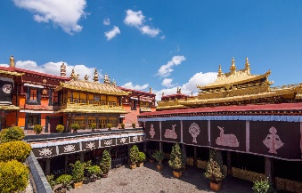
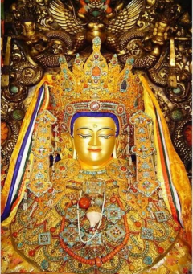

จากนั้นให้ท่านได้อิสระเดินชมวิถีศรัทธาหรือเลือกซื้อของฝากที่ ถนนบาร์คอร์ (Bakhor Street) หรือถนนแปดเหลี่ยม ซึ่งเป็นตลาดเก่าแก่ดั้งเดิมของชาวทิเบต นอกจากจะเป็นเส้นทางแสวงบุญแล้ว บาคอร์ยังเป็นตลาดโบราณที่มีชีวิตชีวาและเป็นแหล่งช้อปปิ้งของที่ระลึกที่สำคัญที่สุดของทิเบต
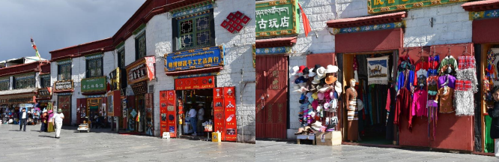

ค่ำ บริการอาหารค่ำ ณ ภัตตาคาร
นำท่านเข้าที่พัก LA WEL INT HOTEL หรือเทียบเท่า 4 *
(วันรุ่งขึ้นจะขึ้นรถไฟ กรุณาเตรียมของใช้ที่จำเป็นใช้บ่อยใส่ในกระเป๋าเล็ก เพื่อสะดวกในการหยิบใช้ รถไฟไม่อนุญาตให้นำมีดปลอกผลไม้ ของมีคม เช่น มีด กรรไกร ขึ้นรถไฟ)

วันที่เจ็ด นั่งรถไฟสายหลังคาโลก ลาซา – ซีหนิง
เช้า บริการอาหารเช้า ณ ที่พัก หลังอาหารนำท่านเดินทางสู่สถานีรถไฟเพื่อเดินทางสู่ เมืองซีหนิง
09.00 น. นำท่านขึ้นรถไฟขบวนท่องเที่ยวสุดหรูสายหลังคาโลก (เมืองจีน) สู่เมืองซีหนิง ขบวนที่ Z9818
พักผ่อน บนรถไฟ (พักตู้นอน ห้องละ 4 คน 4 เตียง ไม่มีห้องพักเดี่ยว) บนรถไฟมีการควบคุมระดับ
ออกซิเจนให้เหมือนกับอากาศปกติทั่วไป (ตารางเวลาเดินรถไฟ อาจมีการเปลี่ยนแปลง) สำรวจ
ขบวนรถไฟ ซึ่งเป็นรถไฟขบวนที่มีลักษณะพิเศษ คือ ปรับอุณหภูมิและความกดอากาศ เริ่มเปิด
บริการเมื่อ 1กรกฎาคม 2006 ผ่านเส้นทางอันงดงาม ผ่านสถาน
YANNGBAJIN.DAMXO.NAGQU.AMDO ,TANGGULA MOUNTAIN BANK OF TUOTUO RIVER ,
WUDAOLIANG , BUDONG SPRING,KUNLUN MOUNTAIN , GOLMUD ,XINING
อิสระพักผ่อนตามอัธยาศัย เก็บแรงไว้สำหรับวันต่อไป…ระหว่างทางท่านจะได้สัมผัสกับสภาพภูเขา
หิมะสลับซับซ้อนและทุ่งหญ้ากว้าง ที่มีฝูง แพะ แกะ จามรี เล็มหญ้าอยู่เป็นระยะ ๆท่านจะได้สัมผัสกับ
ท้องฟ้าสีคราม และแสงแดดอ่อน ๆ กระทบกับภูเขาหิมะ
กลางวัน บริการอาหารกลางวัน บนรถไฟ หลังอาหาร อิสระพักผ่อน ตามอัธยาศัย
ค่ำ บริการอาหารค่ำ บนรถไฟ หลังจากนั้น ท่านสามารถพักผ่อนได้ตามอิสระ
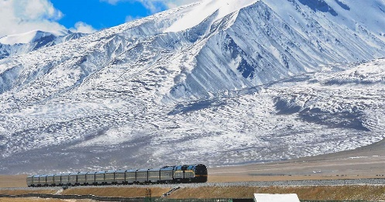
ที่พัก นอนบนรถไฟ (พักตู้นอน ห้องละ 4 คน 4 เตียง ไม่มีห้องพักเดี่ยว)

วันที่แปด ซีหนิง – พิพิธภัณฑ์ชิงไห่ – สตรีทฟู้ดสุ่ยจิ่ง - ถนนคนเดินลี่เหมิง
06.40 น. ถึงสถานีรถไฟซีหนิง เมืองเอกของมณฑลชิงไห่ มณฑลขนาดใหญ่ซ่งตั้งอยู่บนที่ราบสูง ทิเบต-ชิงไห่ ที่ มีความสูงเฉลี่ยกว่า 3,000 เมตรจากระดับน้ำทะเล มีประชากรเบาบางเพียงประมาณ 5 ล้านคน ภูมิ ประเทศเป็นภูเขาและที่ราบสูง เสน่ห์ของชิงไห่ คือความรกร้างห่างไกลแล้วความเป็นอยู่ของชนเผ่า เร่ร่อน เมืองนี้เป็นศูนย์กลางการค้าตามเส้นทางสายไหมเหนือทางเหอชีมานานกว่า 2,000 ปีและ เป็นที่มั่นของราชวงศ์ฮั่น สุย ถัง และซ่ง เพื่อต่อต้านการโจมตีของชนเผ่าเร่ร่อนจากตะวันตก แม้ว่าจะ เป็นส่วนหนึ่งของมณฑลกานซู่มานาน
เช้า บริการอาหารเช้า หลังอาหารนำท่านเดินทางสู่ พิพิธภัณฑ์วัฒนธรรมทิเบตชิงไห่ (QINGHAI PROVINCE MUSEUM) ตั้งอยู่ในเขตเฉิงเป่ย นครซีหนิง เมืองเอกมณฑลชิงไห่ ทางด้านตะวันตกเฉียง เหนือของจีน เป็นพิพิธภัณฑ์แห่งชาติชั้นนำแห่งเดียวที่ครอบคลุมทุกด้านและเปิดกว้าง ซึ่งอุทิศตนเพื่อ การรวบรวม การอนุรักษ์ การจัดแสดง การวิจัย การศึกษา และการอนุรักษ์วัฒนธรรมทิเบต พิธภัณฑ์ วัฒนธรรมทิเบตชิงไห่ สร้างขึ้นในปี พ.ศ. 2549 (ค.ศ. 2006) ด้วยพื้นที่ก่อสร้างรวม 12,000
ตารางเมตร เป็นพิพิธภัณฑ์ครบวงจรแห่งเดียวในโลกที่รวบรวม อนุรักษ์ จัดแสดง และศึกษา
วัฒนธรรมทิเบตอย่างครอบคลุม นอกจากนี้ยังเป็นตัวอย่างที่ดีที่สุดของการเปิดประเทศสู่โลกภาย
นอก ความสามัคคี และความก้าวหน้าทางชาติพันธุ์ของมณฑลชิงไห่
กลางวัน บริการอาหารกลางวัน ณ ภัตตาคาร หลังอาหารให้ท่านได้อิสระช้อปปิ้ง ณ สตรีทฟู้สุ่ยจิ้ง ( SUIJING ALLEY ) เป็นหนึ่งในถนนอาหาร 3 สายหลักของเมืองซีหนิง ขึ้นชื่อเรื่องอาหารท้องถิ่น และ บรรยากาศที่คึกคัก นอกจากอาหารแล้วยังมีร้านค้าขายเสื้อผ้าและของใช้ต่างๆ ให้เลือกเดินชม โดย ชื่อของตลาดมาจากบ่อน้ำจืดโบราณที่เคยตั้งอยู่บริเวณนี้
จากนั้นนำท่านเดินทางสู่ ถนนคนเดินลี่เหมิง (Limeng Commercial Pedestrian Street) ตั้งอยู่ในใจ กลางเมืองซีหนิง มณฑลชิงไห่ เป็นแหล่งรวมความทันสมัย วัฒนธรรมท้องถิ่น และอาหารเลิศรส ที่
สำคัญ คือ ได้รับการจัดอันดับให้เป็น เขตท่องเที่ยวเชิงวัฒนธรรมระดับ AAAA ของประเทศจีนและ เป็น “ถนนการค้า ที่มีชื่อเสียงของจีน” ที่นี่เป็นศูนย์รวมการท่องเที่ยวที่ครบวงจร ที่เปิดโอกาสให้ นักท่องเที่ยวได้สัมผัสกับวัฒนธรรมของ ชาวซีหนิงและชิงไห่ได้อย่างแท้จริงถนนคนเดินลี่เหมิงเป็น
สถานที่ที่ยอดเยี่ยมที่สุดในการลิ้มลองรสชาติอาหารประจำภูมิภาคชิงไห่และอาหารพื้นเมืองของชาว มุสลิม (Hui Nationality) ที่อาศัยอยู่ในซีหนิง ลองชิม อาหารพื้นเมืองชิงไห่ หนิวโร่วเมี่ยน (Niu Rou
Mian) หรือบะหมี่เนื้อวัวรสเผ็ดสไตล์ชิงไห่แท้ๆ , ป่านฝ่าน (Banfan) ข้าวผัดสไตล์ท้องถิ่น , และ
อาหารประเภทแป้งสาลี (Noodle & Wheat-based foods) ต่างๆ ร้านกาแฟและบาร์ : มีคาเฟ่
ทันสมัยและบาร์เล็กๆ ให้คุณได้นั่งพักผ่อนหลังจากการเดินทางที่ยาวนานจากทิเบต ช้อปปิ้งสินค้า ทางวัฒนธรรม ช้อปปิ้งร้านค้าสมัยใหม่และร้านขายของพื้นเมือง ห้างสรรพสินค้าและร้านค้าใหญ่
สินค้าที่ระลึกที่สะท้อนถึงวัฒนธรรมของชิงไห่และทิเบต เช่น เครื่องประดับที่ทำจากหินเทอร์ควอยซ์
หินซี่ (Dzi Beads), ผลิตภัณฑ์จาก จามรี (Yak), สินค้าที่เกี่ยวข้องกับยาแผนโบราณทิเบต และ
ชิงเคอจิ่ว (Qingke Wine) ซึ่งเป็นไวน์ที่ทำจากข้าวบาร์เลย์ ที่ราบสูง
ค่ำ บริการอาหารค่ำ ณ ภัตตาคาร
สมควรแก่เวลานำท่านเดินทางสู่ สนามบินเมืองซีหนิง
23.40 น. เหินฟ้ากลับสนามบินสุวรรณภูมิ โดยสายการบินเวียดเจท เที่ยวบินที่ VZ 3691
02:45น.+1 เดินทางถึงสนามบินสุวรรณภูมิ โดยสวัสดิภาพและความ

******************************************************************************************

อัตราค่าบริการ
ซีหนิง ลาซา หลินจือ ไต่หลังคาโลก 8 วัน 7 คืน สายการบินไทยเวียดเจ็ท
กำหนดเดินทาง | ราคาผู้ใหญท่านละ  (พักห้องคู่) | พักเดี่ยว  ไม่รวมบนรถไฟ
วันที่ 23 – 30 มีนาคม 2569  วันที่ 06 - 13 , 20 – 27 เมษายน 2569  วันที่ 11 – 18 , 25 – 31 พฤษภาคม 2569  วันที่ 01 – 08 , 22 – 29 มิถุนายน 2569 | 62,888.- | 9,000.-
วันที่ 06 – 13 กรกฎาคม 2569  วันที่ 27 กรกฎาคม – 03 สิงหาคม 2569  วันที่ 10 – 17 , 24 – 31 สิงหาคม 2569 | 68,888.- | 11,000.-
วันที่ 07 – 14 , 21 – 28 กันยายน 2569  วันที่ 05 – 12 , 19 – 26 ตุลาคม 2569 | 64,888.- | 10,000.-
*** หมายเหตุ ราคาดังกล่าวอาจมีการเปลี่ยนแปลงได้ตามความเหมาะสมของช่วงเวลา
เทศกาล และตั๋วเครื่องบิน ในกรณีที่ไม่ถึง 15 ท่าน บริษัทขอสงวนสิทธิ์โดยไม่มีหัวหน้าทัวร์

อัตราค่าบริการนี้รวม
- ค่าตั๋วเครื่องบินชั้นทัศนาจร ไป-กลับ (ตามกรุ๊ป) น้ำหนักกระเป๋า 20 กิโลกรัม 1 ใบ / ภาษีสนามบินไทย-จีน
- ค่าตั๋วเครื่องบินภายใน ซีหนิง – ลาซา น้ำหนักกระเป๋า 20 กิโลกรัม 1 ใบ
- ค่าตั๋วรถไฟความเร็วสูง ลาซา – หลินจือ
- ค่าตั๋วรถไฟตู้นอน ลาซา - ซีหนิง
- ค่าที่พัก 2 ท่าน ต่อ 1 ห้องคู่ / ห้องละ 4 ท่าน บนรถไฟ
- ค่าประกันอุบัติเหตุระหว่างการเดินทาง 1,000,000 บาท (ตามข้อตกลงระหว่างบริษัทฯ กับบริษัทประกัน)
อัตราค่าบริการนี้ไม่รวม
- ค่าวีซ่าจีน (กรณียกเลิกฟรีวีซ่า)
- ค่าหนังสือเดินทาง และเอกสารต่างด้าวต่างๆ / ค่าภาษีมูลค่าเพิ่ม 7 % ภาษีหัก ณ ที่จ่าย 3 %
- ค่าใช้จ่ายอื่นๆ ที่นอกเหนือจากรายการระบุ เช่น เครื่องดื่ม, ค่าอาหาร, ค่าโทรศัพท์, วิดีโอ
- ค่าทิปไกด์ท้องถิ่น คนขับรถ และหัวหน้าทัวร์ 60 หยวน/วัน (รวมเป็นเงิน 480 หยวน/ท่าน)
เงื่อนไขการให้บริการ
กรุณาจองพร้อมชำระมัดจำท่านละ 25,000 ส่วนที่เหลือชำระก่อนการเดินทาง 15 วัน
กรุณาส่งหน้าพลาสปอร์ตที่ชัดเจนก่อนเดินทางอย่างน้อย 25 วัน

เงื่อนไขสุขภาพ
สำหรับท่านที่สูงอายุและมีโรคประจำตัว ความดัน เบาหวาน โรคหัวใจ กรุณาตรวจสุขภาพของท่านสำหรับการเดินทาง เนื่องจากเส้นทางนี้เป็นเส้นทางที่ราบสูง มีความกดอากาศเบาบาง มีความเสี่ยงสูง

บริษัทมีวงเงินประกันอุบัติเหตุ ในการเดินทางประมาณ 1,000,000 บาท

